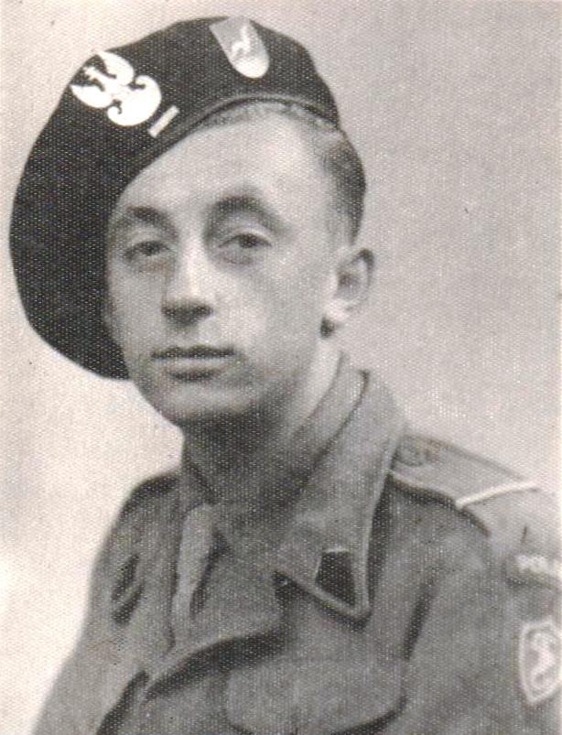
Włodzimierz Wiśniewski
ps. „Szczerba”

Urodził się 11 sierpnia 1927 r. w Łomży. Ojciec służył w 33 pułku piechoty w Łomży, w 1935 r. przeszedł na emeryturę i zamieszkał z rodziną w Lipnie.
W 1942 r., po aresztowaniu ojca przez gestapo i po jego ucieczce, przeniósł się wraz z rodziną do Warszawy, pod fałszywym nazwiskiem Włodzimierz Malinowski. Po krótkim pobycie w majątku Kossot-Leszczynka (dziś gmina Lesznowola) znalazł się w bursie nr 1 Rady Głównej Opiekuńczej przy ul. Senatorskiej 28. Tam wstąpił do „Szarych Szeregów”. Brał udział w śledzeniu Niemców, rozrzucaniu ulotek, zrywaniu i stemplowaniu niemieckich afiszy oraz w szkoleniach w Lesie Kabackim, Głoskowie i Złotokłosie.
W czasie wakacji 1944 r. znalazł się w bursie RGO nr 2 przy ul. Siennej 87. 1 sierpnia miał egzamin do szkoły podoficerskiej. W bursie był punkt zborny 2 kompanii „Corda” Zgrupowania AK „Chrobry I”, do której wstąpił. „Corda” weszła w skład 1 Batalionu Szturmowego „Rum”. Brał udział w atakach na czołgi z butelkami z płynem zapalającym. Uczestniczył w walkach o Pocztę Główną przy ul. Towarowej, w ataku na Agril, na gmach BGK w Alejach Jerozolimskich, na budynek przy ul. Królewskiej 16. W nocy z 30 na 31 sierpnia brał udział w nieudanym natarciu na Halę Mirowską.
W połowie września kompania „Corda” obsadziła placówkę przy pl. Grzybowskim 8/10/12, której broniła do końca Powstania. Tam 1 października był ranny.
5 października przemaszerował do obozu przejściowego w Ożarowie Mazowieckim. Przewieziony do Stalagu 344 Lamsdorf (Łambinowice), a 15 października do Stalagu XVIII C Markt Pongau (pracował m. in. przy odgruzowywania Salzburga), następnie do Stalagu XVII A Kaisersteinbruch, jeszcze raz do Markt Pongau i do obozu pracy w Kaprun.
Po wyzwoleniu Kaprun przez armię amerykańską wyjechał 2 sierpnia do Ankony, gdzie wstąpił do 66 Pomorskiego Batalionu Piechoty 2 Warszawskiej Dywizji Pancernej, z miejscem pobytu w Castelraimondo. Do Polski wrócił statkiem „Marina Raven” 26 maja 1947 r.
opracował: Maciej Białecki

Stowarzyszenie Pamięci Powstania Warszawskiego 1944
www.sppw1944.org

